Определение параметров плазмы по отностельным интенсивностям линий Ar XVII методами поиска по сетке *)
Баронова Е.О.
НИЦ “Курчатовский институт”, г. Москва, Россия, baronova04@mail.ru
Относительные интенсивности линий гелиеподобных ионов используются для определения электронной плотности и электронной температуры плазмы. В таких установках как, например, токамак, плазменный фокус, стелларатор и т.д. в камеру, наполненную дейтерием, добавляется небольшое количество газа (неона, аргона, ксенона) в качестве диагностической добавки. Диагностический газ ионизуется в разряде, причем, чем выше его атомный номер, тем более высокая температура требуется для ионизации газа до гелиеподобного состояния и, следовательно, более горячую область плазмы можно диагностировать. Например, ионы Ar XVII присутствуют в плазме с температурой 400 - 3000 эВ, что соответствует параметрам современных установок по исследованию возможности реализации термоядерного синтеза.
Метод оценки параметров плазмы основан на сравнении расчетного и экспериментально измеренного спектров. Как правило, оценка выполняется вручную: выбирается набор тестируемых значений параметров, для него строится расчетный спектр, графики расчетного и экспериментально измеренного спектров сравниваются на глаз, затем процедура повторяется для другого набора. Такой процесс требует времени, причем не всегда удается добиться оптимального совпадения расчетного и экспериментального спектров.
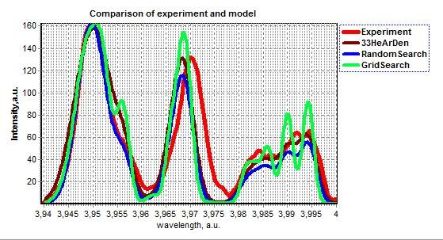
В данной работе разработан численный код, позволяющий автоматизировать процесс определения параметров плазмы. На основе существующего модуля расчета интенсивностей линий создан модуль, реализующий методы регулярного и случайного поиска параметров по сетке. Данный модуль минимизирует суммарное среднеквадратичное отклонение интенсивностей для контрольных значений длин волн, что субъективно соответствует степени похожести графиков спектров. В качестве примера на рис. 1 показан спектр Ar XVII, эмитированный плотной высокотемпературной плазмой установки плазменный фокус с током разряда 500 кА, а также расчетные спектры для параметров, полученных перебором вручную и с помощью численного кода.
Применение созданного кода позволило на два порядка снизить время поиска параметров плазмы. Предложенная методика особенно актуальна в случаях необходимости быстрой обработки результатов эксперимента в процессе эксплуатации установок. Алгоритм численного кода находится в процессе доработки, в том числе планируется создание интерфейса, удобного для экспериментаторов.

*) DOI – тезисы на английском

